泉州太平洋集装箱码头有限公司
船舶高压岸电与低压接电箱设施信息表

一、船舶高压岸电系统与低压接电箱参数表:
 | 泊位 | 电压 | 频率 | 容量
高压岸电系统 | 3#、4#泊位 | 6KV/6.6kV | 50HZ/60HZ | 1700kVA
 | 5#、6#泊位 | 6KV/6.6kV | 50HZ/60HZ | 3000kVA
低压接电箱 | 1#、2#、3#泊位 | 380V | 50HZ | 30kVA、63A
 | 5#、6#泊位 | 380V | 50HZ | 30kVA、63A
 |  | 380V | 50HZ | 150kVA、350A

二、岸边接电箱位置图 (缆桩： 低压接电箱： 高压岸电箱： )
1、1#泊位低压接电箱位置示意图
5#
1AD2
2#
1AD1
2、2#泊位低压接电箱位置示意图
16#
2AD2
12#
2AD1
20#
2AD3
3、3#泊位高压岸电箱与低压接电箱位置示意图
31#
3AD2
36#
3MD1
35#
3AD3
27#
3AD1
3MD2
30#

4、4#泊位高压岸电箱位置示意图
53#
4AM2
44#
4MD1
5、5#泊位高压岸电箱与低压接电箱位置示意图
68#
5AD2
350A
76#
5MD1
72#
5AD3
63A
64#
5AD1
63A
5AD5
63A
65#
5MD2
5AD6
350A
79#
80#
6、6#泊位高压岸电箱与低压接电箱位置示意图
88#
6AD2
63A
96#
6AD1
350A
92#
6AD3
63A
83#
6MD1
6AD5
350A
84#
6MD2
6AD6
63A
98#
100#
三、低压接电箱插座图片：

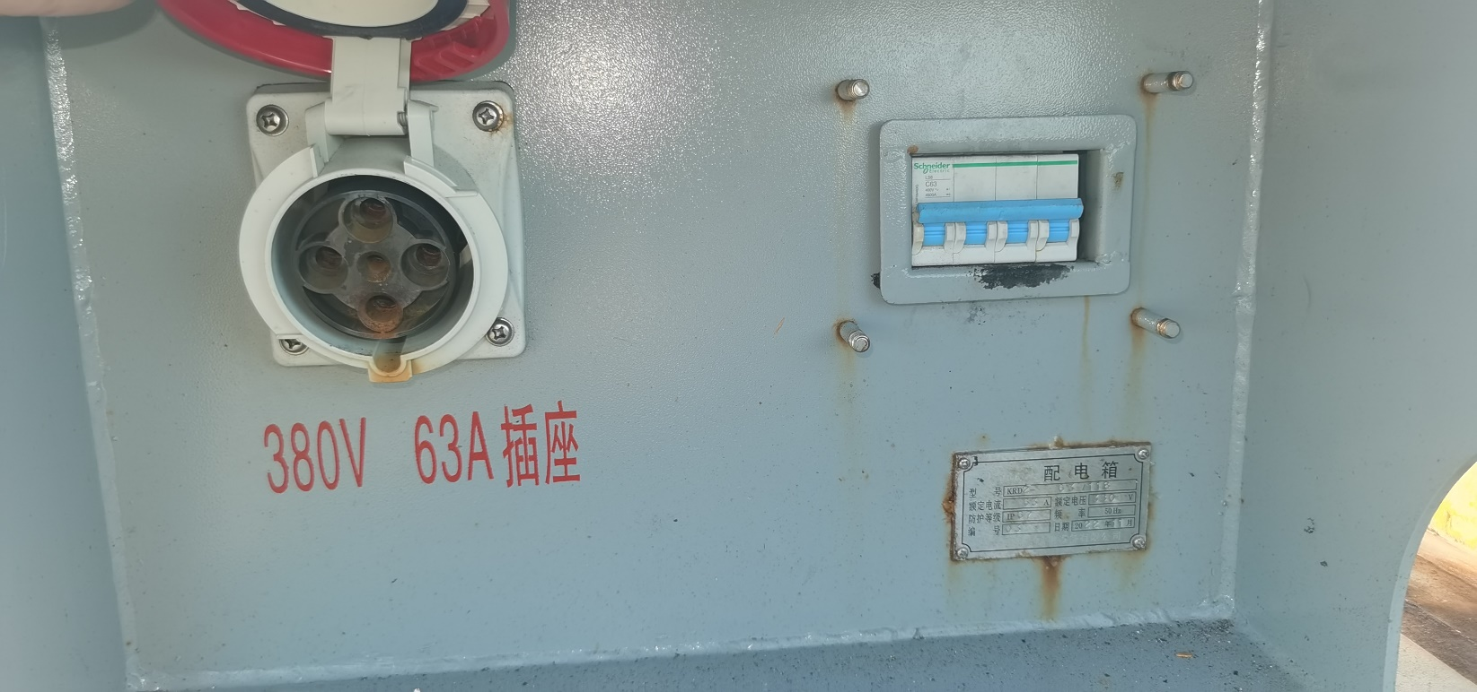
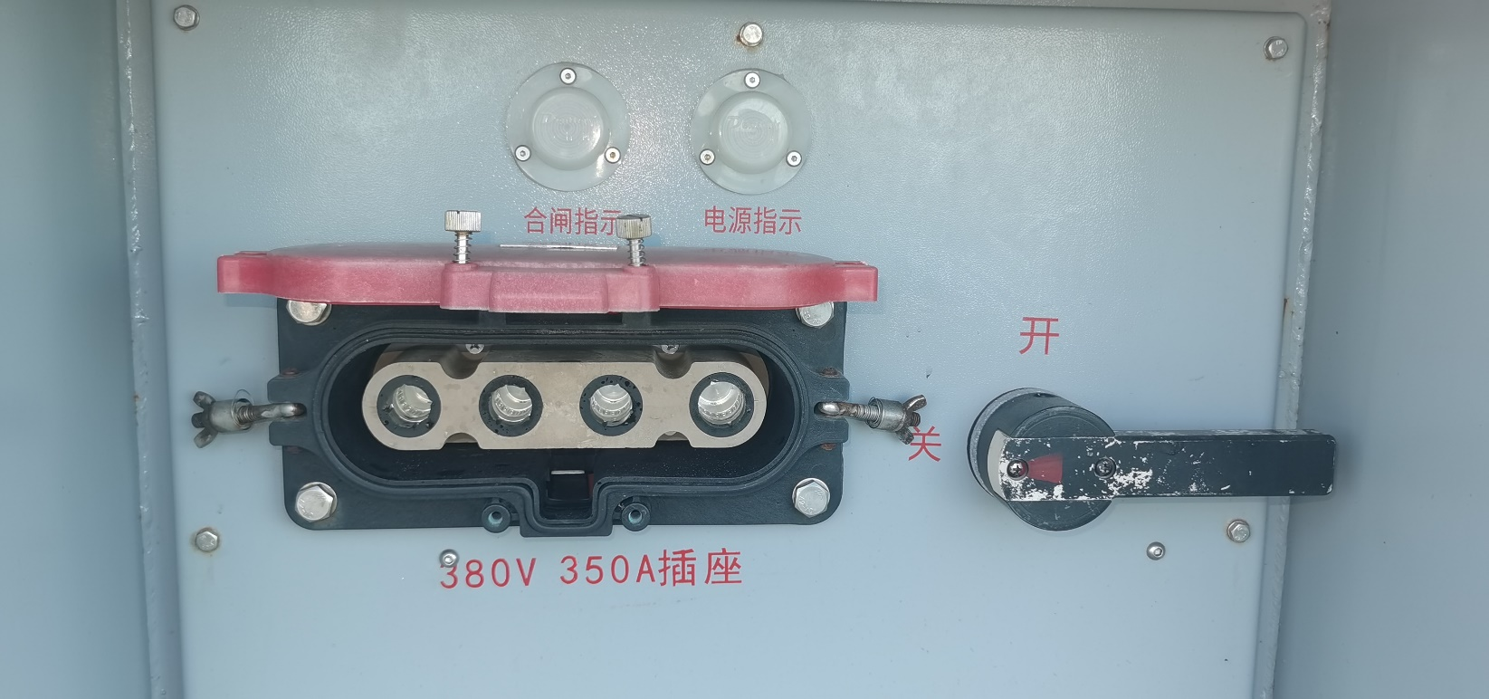
四、高压岸电箱插座图片：
